

Analyse structurelle :

Système de localisation.

Sommaire :

1. Passe-bande

* Concept
* Montage
* Formules

1. Emetteur

* Concept
* Montage
* Formules

1. Système de réception

* Concept
* Montage
* Formules

1. Passe-bande
2. Concept :

Le filtre passe-bande permet d’isoler une certaine fréquence à l’exclusion de tous autres. Cette fréquence est définie par les valeurs des différentes résistances et condensateurs qui le compose. Pour notre montage, nous avons choisi de faire un filtre passe-bande suivant un montage de RAUCH :

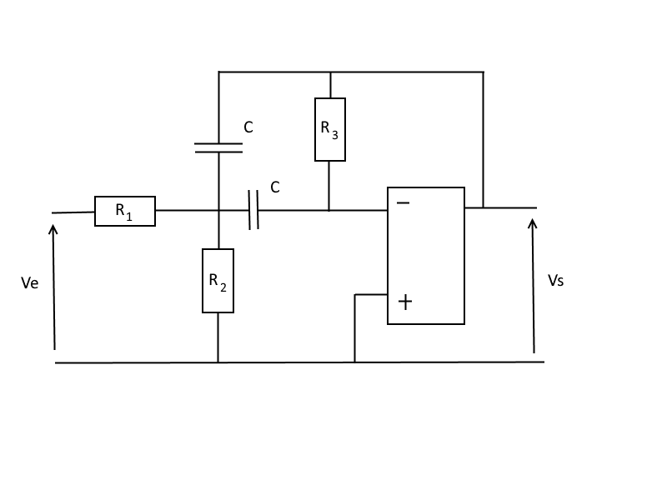

L’idée du système de localisation est que la fréquence retenue par chaque PB correspond chacune à la valeur de fréquence envoyée par l’une des 3 balises. CAD, que chaque PB soit jumelée à une balise. De cette manière, nous pouvons savoir à quelle balise appartient le signal que nous recevons.

Les fréquences que nous avons décidées de retenir sont respectivement de 1,36KHz, 10KHz et 100KHz.

1. Montage :

Voici la vue schématique du circuit :

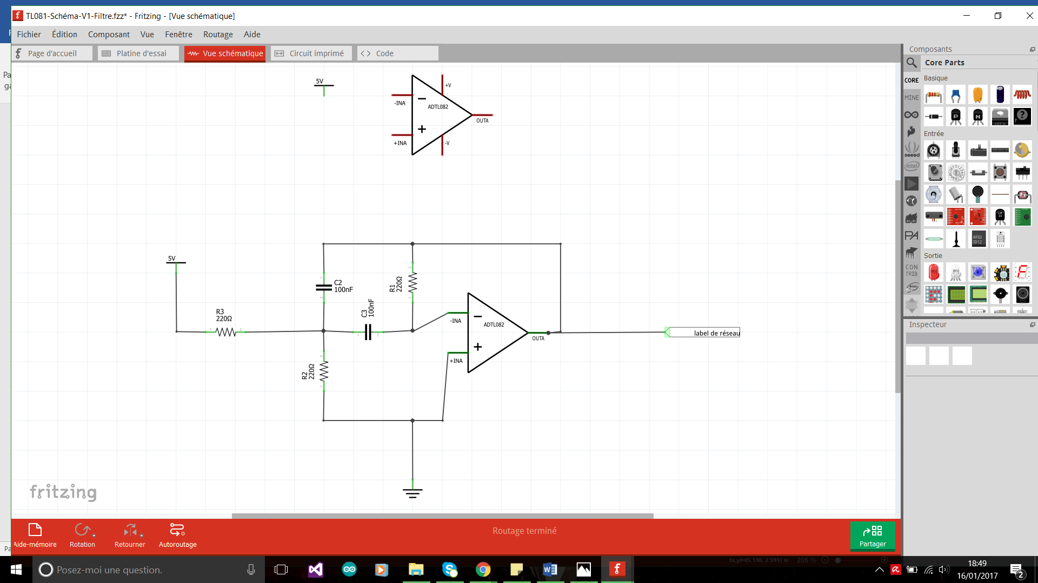

(Valeur de résistance factice)

1. Formules :

Suivant la fréquence voulue, les valeurs des résistances et condensateurs sont différentes.

Du schéma du PB nous pouvons tirer trois équations :

1. **Le gain :**



1. **La marge d’erreur :**



1. **La fréquence de bande-passante :**



Une fois cela fait, il faut transformer ces formules afin de pouvoir sortir les différentes valeurs des résistances et des condensateurs. Pour cela il va falloir isoler une résistance que nous fixerons. Nous avons choisi d’isoler R1, donc toutes nos transformations se ferons en fonction de R1.

Par souci d’esthétisme, seul les résultats seront présentés.

Premièrement, le gain. En transformant la formule nous trouvons R3 en fonction de R1 (il est a noté que la valeur est forcément positive donc le – saute). Nous supposons que le gain est de 1, donc il n’y a pas d’amplification.

Donc, d’après l’équation du gain :



Ensuite, nous cherchons R2. Pour cela nous utilisions l’équation de Q de la bande-passante.

On obtient :



Enfin, nous cherchons C, la valeur des condensateurs. Pour cela nous utilisons l’équation de la marge d’erreur.

On obtient :



1. Emetteur
2. Concept :

Les émetteurs envoient un signal infrarouge dont la fréquence est utilisée pour les reconnaitre. Grâce à cela, nous serons en mesure de définir l’angle entre chaque balise (depuis le robot) et ainsi sa position à tout instant.

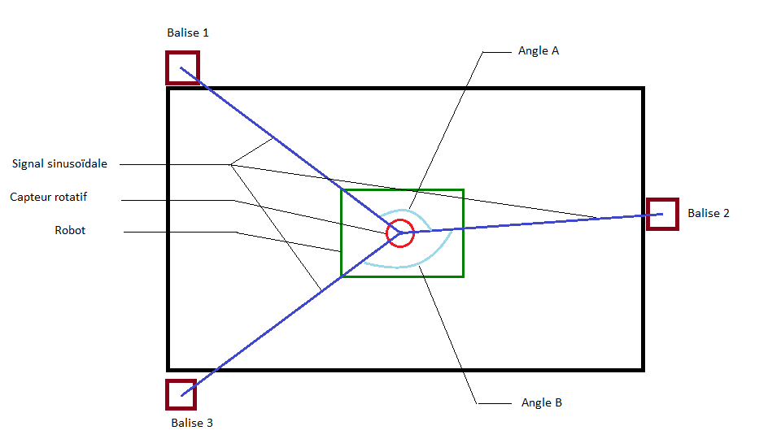

La fréquence IR de chaque balise est modulée par un NE555 et envoyé par des photo LED.

1. Montage :

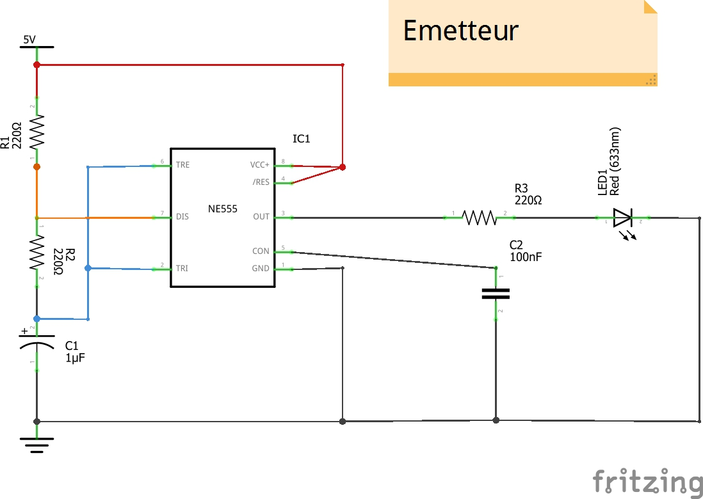

(Valeurs des résistances factices)

1. Formules :

Nous avons 3 équations différentes pour décrire l’émetteur, avec  la valeur du condensateur :

1. **La période :**



1. **La fréquence :**



1. **Le rapport cyclique :**



1. Système de réception
2. Concept :

Le système de réception est placé sur le robot et permettra de capter chaque fréquence émise par les émetteurs. En effet les photo LED émettent des fréquences IR qui sont captées par la photodiode présent dans le système de réception.

La fréquence est captée et amplifiée grâce à un AOP afin d’être exploitable plus tard par le robot.

1. Montage :

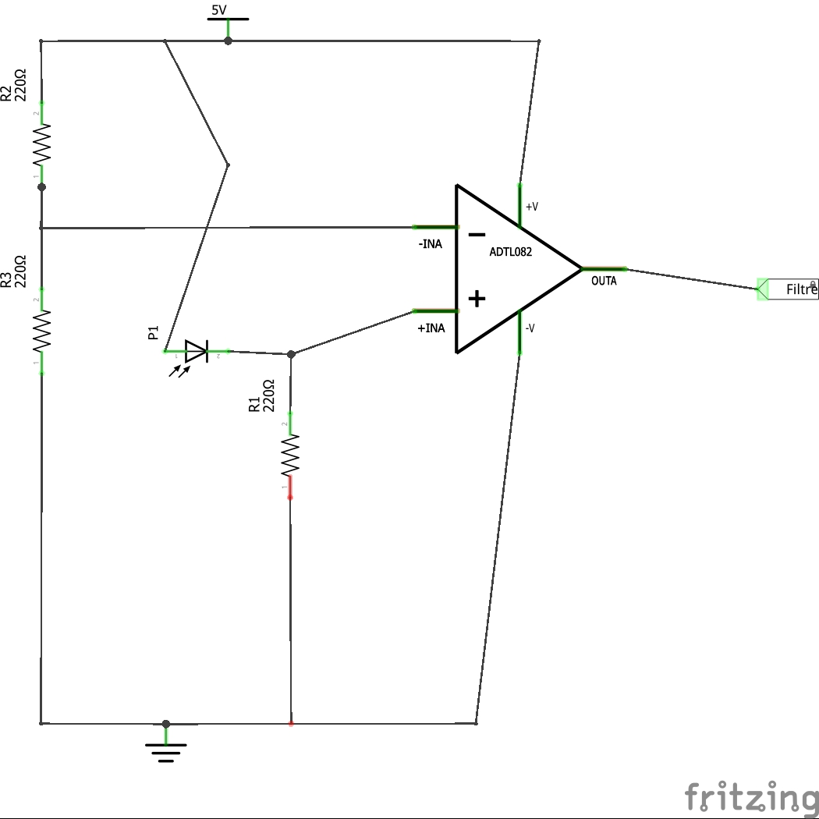

(Valeurs des résistances factices

1. Formules :

Pour amplifier le signal nous allons utiliser un amplificateur non-inverseur dont la formule est la suivante :

1. **Signal de sortie en fonction du signal d’entrée :**

